

CN5006 Web and Mobile Application Development

Ατομική Εργασία

ΝΤΟΚΑ ΑΛΕΞΑΝΤΕΡ
Student UEL Number: 2879839

ΥΠΕΥΘΥΝΟΣ ΚΑΘΗΓΗΤΗΣ: Αθανάσιος Αρίμης

Academic Year 2025-2026

- Εισαγωγή
Σκοπός της παρούσας εργασίας είναι η σχεδίαση και ανάπτυξη μιας ολοκληρωμένης διαδικτυακής ιστοσελίδας και εφαρμογής για τη διαχείρηση ακαδημαϊκών λειτουργιών ενός πανεπιστημίου. Η εργασία υλοποιήθηκε σε δύο φάσεις. Στο πρώτο μέρος αναπτύχθηκε μια ιστοσελίδα με πληροφορίες για το πανεπιστήμιο και ένα σύστημα εγγραφής χρηστών. Στο δεύτερο μέρος, υλοποιείται το σύστημα διαχείρισης, το οποίο παρέχει εξειδικευμένες λειτουργίες σε φοιτητές και καθηγητές, όπως δημιουργία μαθημάτων, ανάρτηση εργασιών και βαθμολόγηση.

Η εφαρμογή αναπτύχθηκε με χρήση των γλωσσών HTML, CSS και JavaScript για το front-end, PHP για τη λογική του server και SQL για τη διαχείρηση της βάσης δεδομένων.

- Ανάλυση Κώδικα
  - Δομή Βάσης Δεδομένων:
Η βάση δεδομένων university_db σχεδιάστηκε για να διασφαλίζει την ακεραιότητα των δεδομένων και τη σωστή συσχέτιση των οντοτήτων. Πέραν του αρχικού πίνακα users, προστέθηκαν τρεις νέοι πίνακες για τις ανάγκες του δεύτερου μέρους. Πιο συγκεκριμένα, οι πίνακες courses, assignments και submissions που αποθηκεύουν τα μαθήματα, τις εργασίες και τις υποβολές των φοιτητών αντίστοιχα.

  - Διαχείρηση Ρόλων (RBAC):
Η ασφάλεια της εφαρμογής έχει ως κεντρικό σημείο τον έλεγχο πρόσβασης βάσει ρόλο. Κατά την είσοδο, το σύστημα ελέγχει το πεδίο role_id του χρήστη στη βάση δεδομένων.Ο φοιτητής με role_id 1 έχει πρόσβαση μόνο σε λειτουργίες όπως προβολή μαθημάτων και βαθμολόγησης και υποβολή εργασιών. Ο καθηγητής με role_id 2 έχει δικαιώματα δημιουργίας μαθημάτων και εργασιών και βαθμολόγησης.

Η υλοποίηση του κώδικα έγινε μέσω PHP Sessions. Σε κάθε αρχείο, υπάρχει έλεγχος στην αρχή του κώδικα που απαγορεύει την πρόσβαση σε μη εξουσιοδοτημένους χρήστες, προστατεύοντας έτσι την εφαρμογή από κακόβουλους χρήστες και ενέργειες.

- Χρήση Βιβλιοθηκών
Για την βελτιστοποίηση της εμπειρίας του χρήστη και την επιτάχυνση της ανάπτυξης, ενσωματώθηκαν δύο εξωτερικές βιβλιοθήκες. Ειδικότερα, η leaflet.js χρησιμοποιήθηκε στην αρχική σελίδα index για την ενσωμάτωση διαδραστικού χάρτη λόγω της open-source φύσης του και ευκολίας παραμετροποίησης. Η fontawesome ενσωματώθηκε στο dashboard, καθώς η χρήση των εικονιδίων βελτιώνει την αισθητική και τη λειτουργικότητα του user interface.

- Περιγραφή Διεπαφής Χρήστη
  - Dashboard και Λειτουργίες Καθηγητή
Το περιβάλλον του καθηγητή παρέχει άμεση πρόσβαση στη δημιουργία μαθημάτων και τη διαχείριση βαθμολογιών.
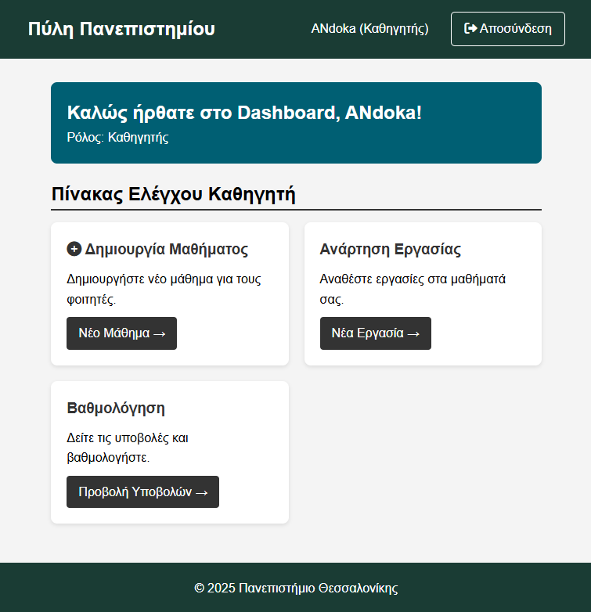
Εικόνα 1: Το dashboard του καθηγητή με επιλογές διαχείρισης.

  - Διαδικασία Βαθμολόγησης
Μέσω της σελίδας view_submissions.php, ο καθηγητής εξετάζει τις υποβολές. Η ενημέρωση του βαθμού γίνεται άμεσα στη βάση δεδομένων.
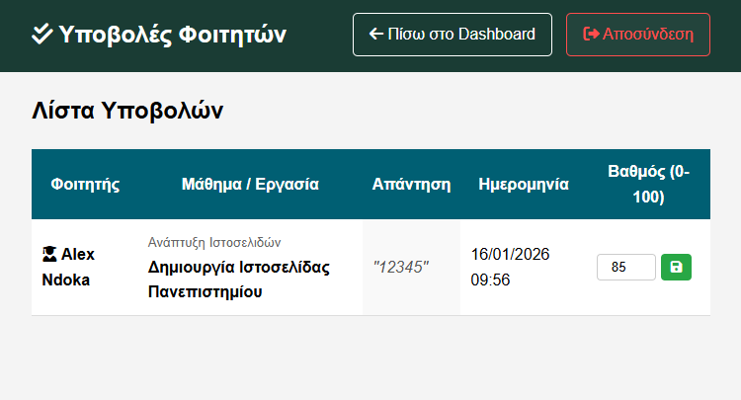
Εικόνα 2: Λίστα υποβολών και καταχώρηση βαθμολογίας.

  - Περιβάλλον Φοιτητή
Ο φοιτητής έχει πρόσβαση σε ένα καθαρό περιβάλλον για τη παρακολούθηση της προόδου του.
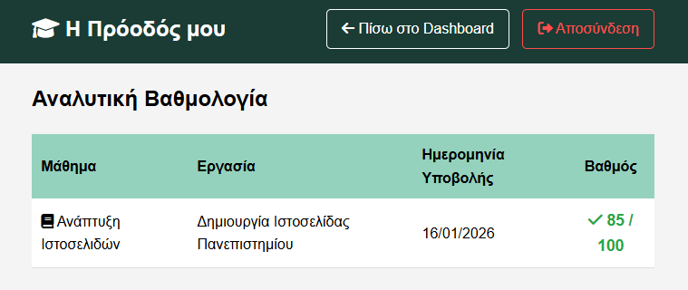
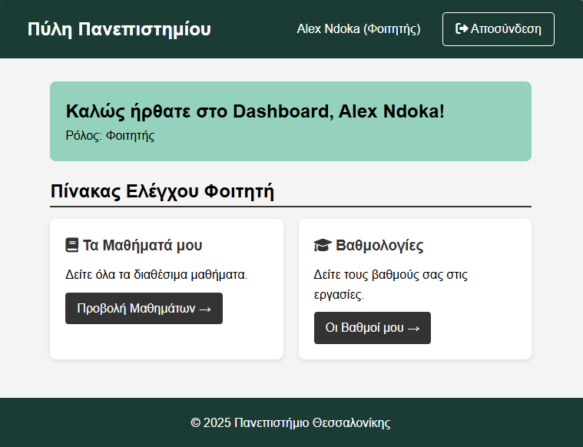
- Σχεδιασμός Δοκιμών
Για την επαλήθευση της ορθής λειτουργίας, εκτελέστηκαν τέσσερα σενάρια. Αρχικά η εγγραφή αποτυγχάνει με λάθος κωδικό εγγραφής και επιτυγχάνει με τους κωδικούς STUD2025 για φοιτητές και PROF2025 για καθηγητές. Στη συνέχεια δοκιμάστηκε η δημιουργία μαθήματος και εργασίας από την πλευρά του καθηγητή και η εμφάνιση του μαθήματος και εργασίας στον φοιτητή. Επιπλέον ο φοιτητής μπορεί και να υποβάλει την εργασία η οποία εμφανίζεται στον καθηγητή αντίστοιχα. Ακολούθως επιβεβαιώθηκε ότι όταν ο καθηγητής καταχωρεί ένα βαθμό, αυτός εμφανίζεται αυτόματα και σε πραγματικό χρόνο στον λογαριασμό του φοιτητή. Τελικά η εφαρμογή ελέγχθηκε για κινητές συσκευές, επιβεβαιώνοντας ότι οι πίνακες και το μενού προσαρμόζονται σωστά.

- Συμπεράσματα
Η ιστοσελίδα portal του πανεπιστημίου αποτελεί ένα λειτουργικό σύστημα εκπαίδευσης. Καλύπτει τις απαιτήσεις, προσφέρει ασφάλεια, ακεραιότητα δεδομένων και ένα φιλικό περιβάλλον χρήσης για desktop και για κινητές συσκευές.

